在线课程建设近期工作安排
（2016.6.16-2016.8.31）

根据学院在线课程建设规划，对在线课程建设工作安排如下：
一、6月30日前需要完成的工作
1．编制整门课程的目录树。
2．制作至少一次课的在线课程。在制作过程中遇到的问题应及时在农垦职业学院平台交流群（QQ191834119）反馈。
3．编写至少两个教学视频的脚本，一个是课程门户中的课程介绍视频，至少一个知识点的教学视频（微课）脚本。若是用录屏软件或移动设备、DV等录制教学视频的，可在直接将自录的教学视频插入到课程单元中，不需要交录制脚本；需要学院找人帮助录制课程的，需要有编写好的录制脚本。脚本中需写明录制的课程教学过程、录制的要求等。
4．有意向整门课程请超星集团给录制教学视频的课程组，需向学院提交申请，申请中需要估算出要录制的教学视频（微课）的数量。
请用word文档格式设计完成以上内容，并于6月30日下班前交到办公网zhanghaijun信箱。
二、8月31日前需要完成的工作
1．编制完成整门课程的知识点课标。
2．拟录制课程的计划（包括录制时间段要求、知识点名称、主讲教师、联系方式）、知识点教案、录制脚本，课程的每一位主讲教师至少设计一个教学视频的录制脚本。自已录制的不用写录制角本。
请用word文档格式设计完成以上内容，并于8月31日下班前交到办公网zhanghaijun信箱。

教务处
2016年6月16日

注：进入黑龙江农垦职业学院网络教学综合服务平台（超星尔雅教学平台）http://yjbys.fanya.chaoxing.com/的方法：
① 按住Ctrl键的同时点击此超链接进入登录页面。
② 在浏览器的地址栏中输入此网址再回车进入登录页面。
③ 先进入学院官网www.nkzy.com，点击部门网站教务处，下图红色椭圆处；

进入教务处网站页面后，再点击尔雅网络学习平台，下图划红线处；
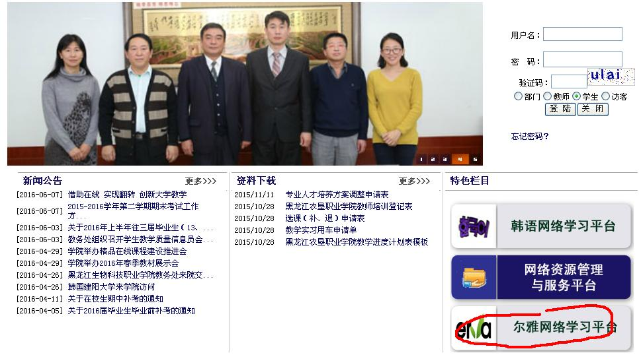
也可进入学院网络教学综合服务平台的登录页面。
